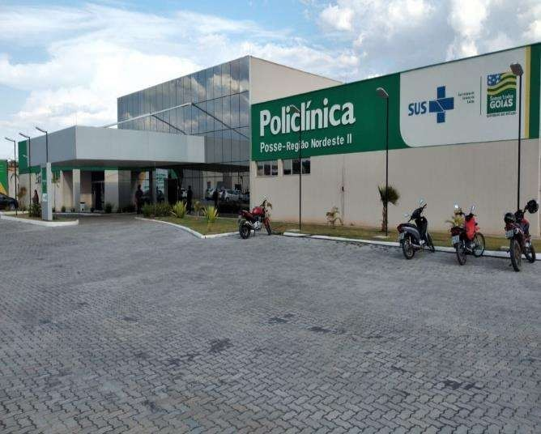
RELATÓRIO GERENCIAL

CONTRATO DE GESTÃO Nº051/2020
Competência: fevereiro/2021

RELATÓRIO DE PESQUISA DE SATISFAÇÃO

O presente relatório apresenta o resultado da pesquisa de satisfação dos usuários da Policlínica – Unidade Posse, realizada entre os dias 01 à 19 de fevereiro de 2021, o método utilizado foi de amostragem. Os dados obtidos são consolidados por gráficos, para melhor visualização da percepção dos usuários no que se refere ao atendimento por setores de consulta e limpeza do prédio.
Neste mês a equipe multidisciplinar trabalhou o fevereiro roxo, que é a prevenção das doenças Lúpus, Fibromialgia, Mal de Alzheimer e Leucemia, foi debatido com colaboradores, pacientes e visitantes as causas e prevenção dessas doenças, neste debate podemos quais são as causas, sintomas e tratamento dessas doenças, também tivemos uma palestra sobre os diversos tipos de Leucemia com o Hematologista dr. Luís Henrique.
Continuando o trabalho desenvolvido pelo Núcleo de Ensino, Pesquisa e Extensão – NEPE os colaboradores têm se dedicado a capacitação no tempo livre, como esse mês foi bem tranquilo em ralação aos atendimentos de paciente foi possível todos algum tipo de atividade relacionada a sua área de atuação.
Em relação a pesquisa de satisfação neste mês, tivemos apenas uma reclamação formal onde a paciente reclama que foi mal atendida no setor de triagem, situação que já foi repassada para a coordenação de enfermagem. Já nas avaliações por setor no geral mantivemos a maioria das avaliações sendo ótima, no entanto, também tivemos uma quantidade significativa de avaliação regular no quesito limpeza no setor das especialidades médicas, em um único dia tivemos 08 avaliações regular e 01 ruim, verificando o que poderia ter causado essas avaliações junto ao setor de limpeza, foi justificado que por se tratar de um dia atípico devido ao grande volume de pacientes e ter sido um dia muito chuvoso, o pessoal da limpeza por mais que se esforçassem não conseguiram manter o ambiente limpo o tempo todo.
Este mês o resultado da coleta da pesquisa de satisfação ficou bem abaixo do esperado, levando em consideração o decreto municipal como medida de isolamento e prevenção para o combate da Covid-19, com exceção do setor de nutrição e das especialidades médicas os demais setores tiveram queda no quantitativo das devolutivas da pesquisa de satisfação, o setor de fonoaudiologia não houve pesquisa devido estar sem atendimento neste mês, a suspensão dos atendimentos nos obrigou a fechar a pesquisa com 05 dias a menos de coleta, esse é um dos possíveis fatores para a queda no volume de pesquisa coletada. Os gráficos comparativo entre os meses de janeiro e fevereiro abaixo mostra a quantidade de pesquisa e o percentual de queda.

Figura 01
Quantidade de avaliação por setor.
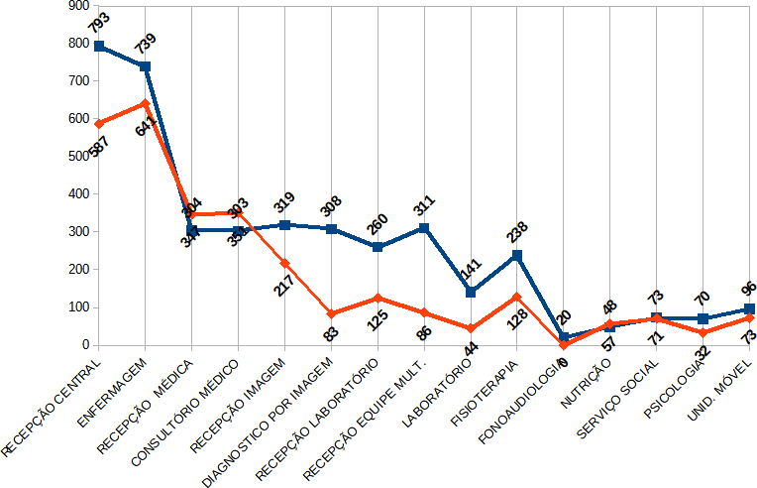

Figura 02
Percentual de queda por setor.

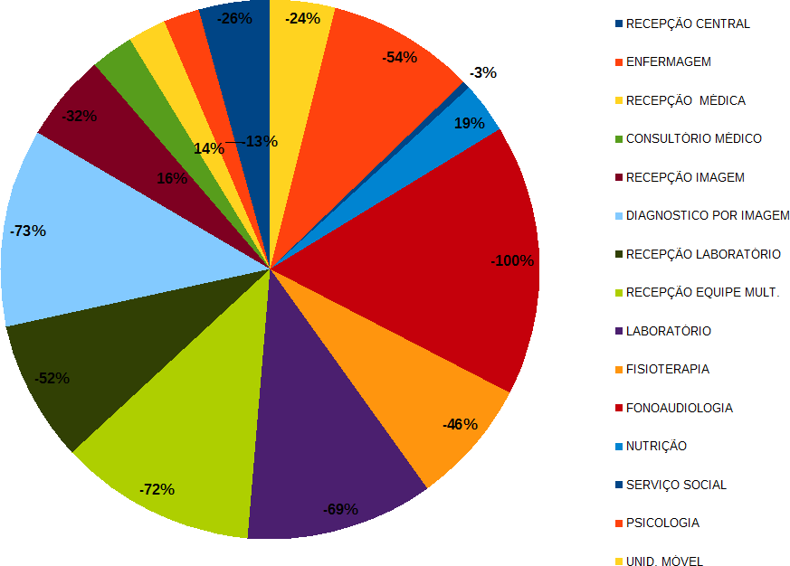

Nesta tabela a seguir contém os resultados e o percentual das avaliações por setor do mês fevereiro, e esses resultados são demonstrados nos gráficos a abaixo.

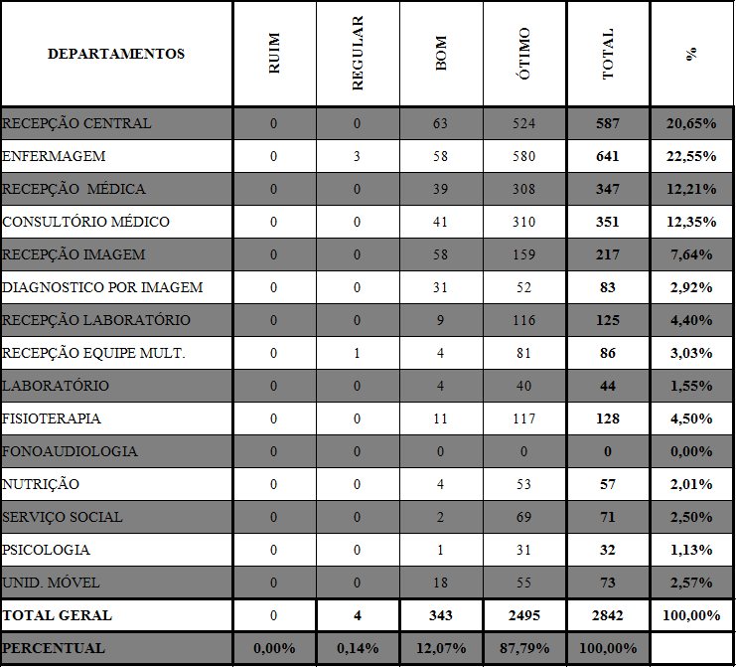
Tabela de resultados da pesquisa mês de fevereiro.

Neste gráfico esta representado o percentual total de avaliação de cada setor.

Figura 03

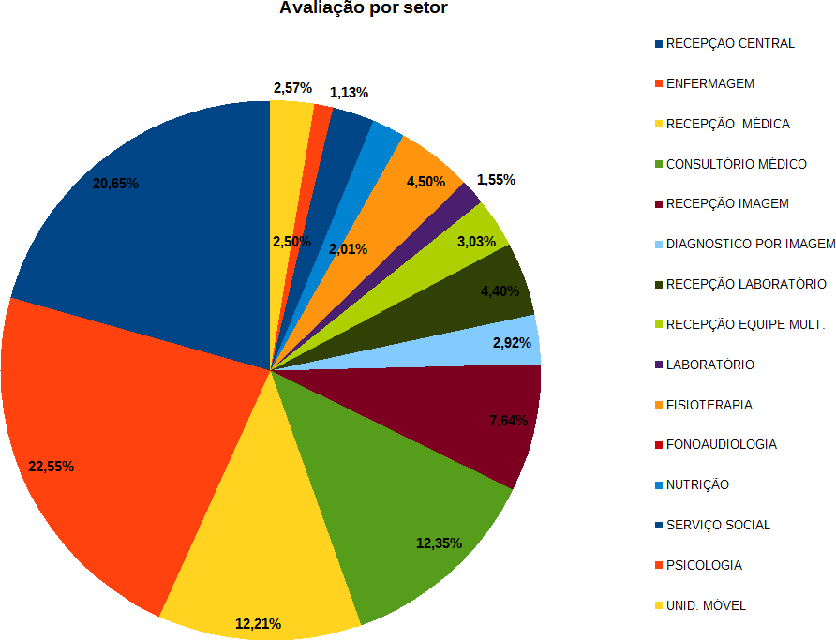

O gráfico a seguir representa o percentual de ruim, regular, bom e ótimo do total das avaliações.

Figura 04

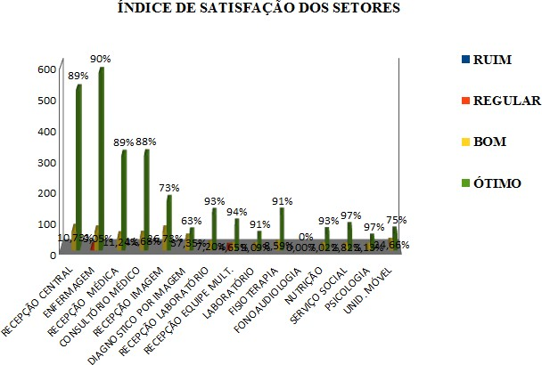

Figura 05
Já neste está representando o índice geral do grau de satisfação dos usuários.

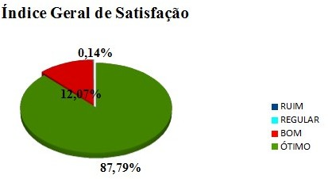

Analisando os dados obtidos na tabela e nos gráficos, notamos que a maioria dos setores tiveram queda na devolutiva da pesquisa no mês de fevereiro, o setor com maior índice de queda foi o de diagnóstico por imagem, o setor de fonoaudiologia o seu percentual é justificado pela ausência de atendimento no mês, e o setor que mais avalou foi o de enfermagem, isso só foi possível devido ao esforço em conjunto com todos setores. O índice de satisfação do usuário da policlínica também aumentou, ficou entre 97% e 63%, no entanto, esse resultado não significa que não tivemos reclamações, principalmente em relação a ordem de atendimento nos consultórios médicos e nos exames de imagem, porém, nenhuma registrada formalmente. O índice geral de satisfação ficou em 87,79%.

Avaliação da limpeza por setores
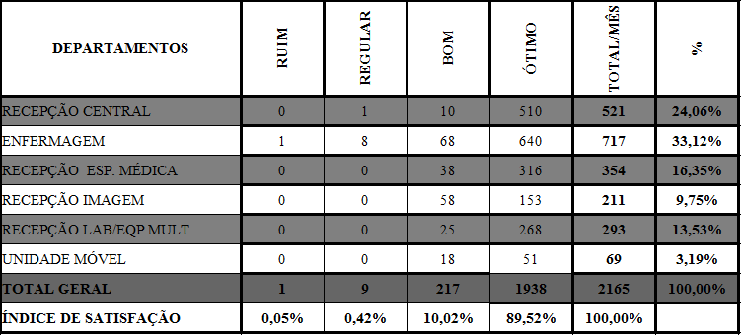

A avaliação do setor de limpeza por setores, tem aumenta nos últimos meses, o objetivo dessa avaliação é verificar a satisfação do usuário no quesito limpeza em cada setor em ele for atendido.

Figura 06
Percentual de ruim, regular, bom e ótimo do total das avaliações.
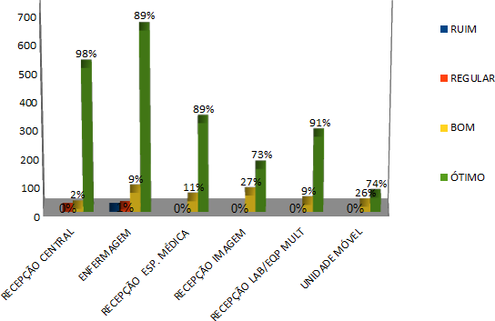

Figura 07
Percentual de avaliação em cada setor

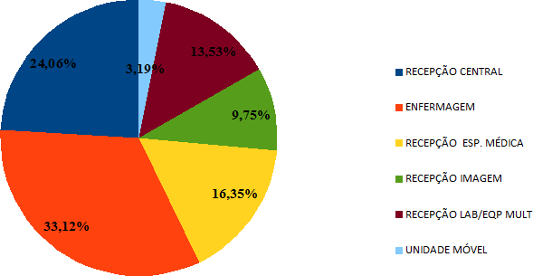

Figura 08

Índice Geral de Satisfação

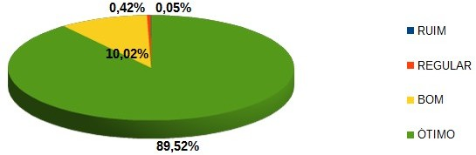

Análise dos Resultados

De acordo com os resultados expostos nas tabelas e gráficos, constata-se que a Policlínica – Unidade Posse vem mantendo o seu alto índice de satisfação com pequenas alterações de um mês para outro, neste mês as avaliações por setores ficaram com um índice geral de aprovação de 87,79% como pode ser observado no quinto gráfico.
Nota-se que alguns setores receberam mais avaliações do que outros, isso ocorre, devido o fato dos pacientes não terem a necessidade clínica de passar por todos os setores.
Já na avaliação da limpeza por setores verificou-se, que de um modo geral que o índice de satisfação dos usuários está entre 98% e 73%, como pode ser constatado no sexto gráfico.
Embora, tivemos em único dia, várias avaliação regular para limpeza do setor de especialidades médicas como já mencionado é justificado no início desse relatório o índice geral de satisfação do usuário da policlínica para o setor de limpeza ficou em 89,52%.

Posse – GO, 26/02/2021

Anísia Vieira de Barros Assistente Ouvidoria

